Родителям о внедрении ФОП ДО
С 1 сентября 2023 года все дошкольные учреждения переходят работу по новой федеральной образовательной программе дошкольного образования (ФОП ДО). ФЕДЕРАЛЬНАЯ ОБРАЗОВАТЕЛЬНАЯ ПРОГРАММА ДОШКОЛЬНОГО ОБРАЗОВАНИЯ – это обязательный для всех детских садов документ утвержден Приказом Минпросвещения от 25.11 2022г. № 1028. ФОП ДО определяет единый для всей страны базовый объем, содержание, планируемые результаты обязательной части образовательной программы дошкольного образования, которую реализует детский сад. Предусматривает интеграцию воспитания и обучения в едином образовательном процессе. ФОП ДО заменяет все другие программы, действующие на данный момент.
Педагоги детского сада «Олененок», в период с 27 ноября по 5 декабря, раздали родителям информационные буклеты по вопросам внедрения ФОП ДО.

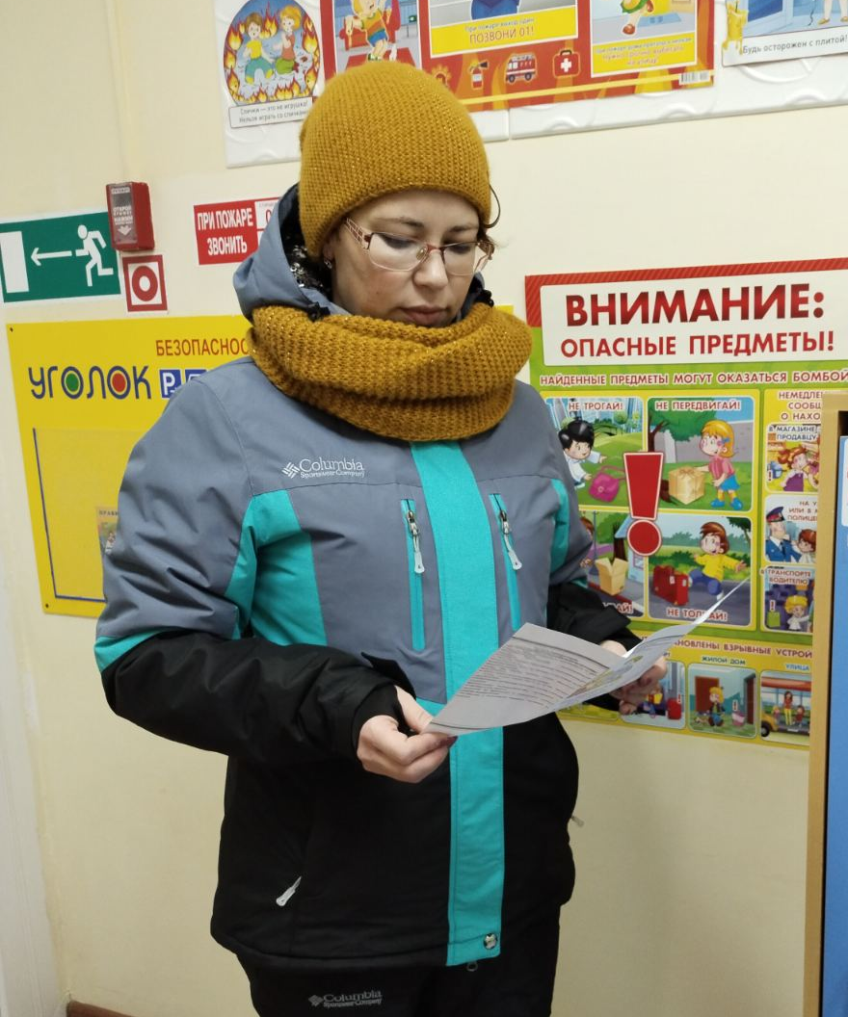
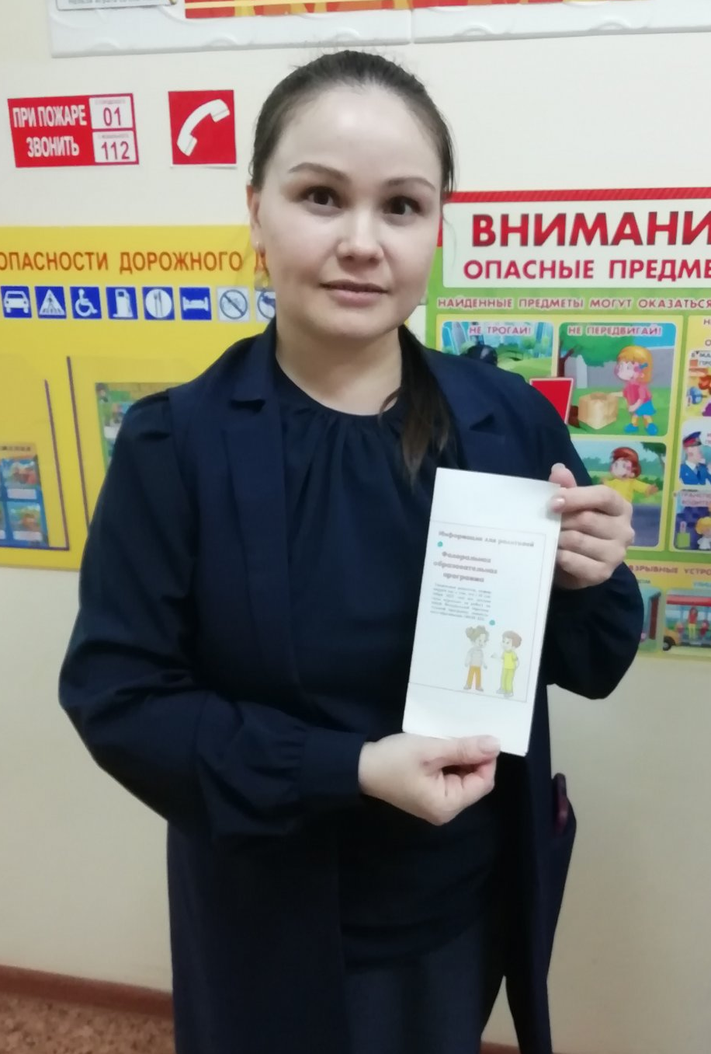
Автор: Королева Татьяна Андреевна, воспитатель

